消息队列安装：

windows 2003：控制面板---添加/删除程序---添加/删除windows组件---应用程序服务器--勾选 消息队列

win7：控制面板---程序和功能---打开或关闭windows功能---勾选 Microsoft Message Queue (MSMQ)服务器

XP profession：控制面板---添加/删除程序----添加/删除windows组件---勾选 消息队列

XP详述

控制面板中找到添加/删除程序，然后选择添加/删除Windows组件一项，然后选择应

用程序服务器，双击它进入详细资料中选择消息队列一项进行安装，如图：

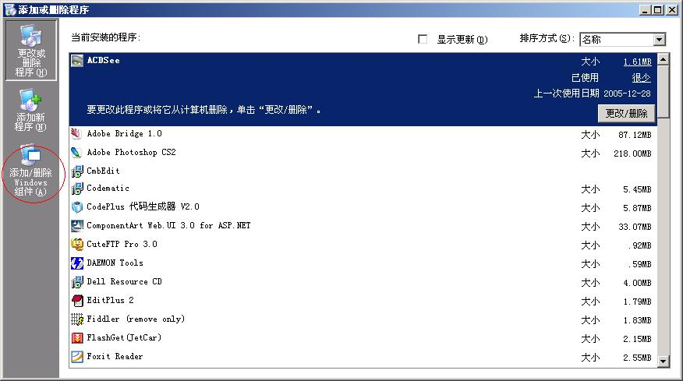  
  
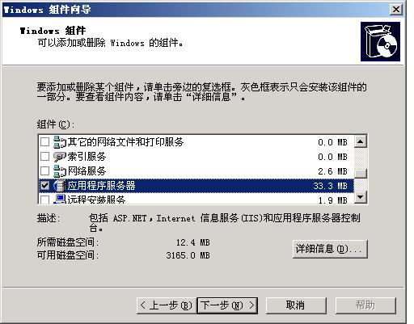  
  
  
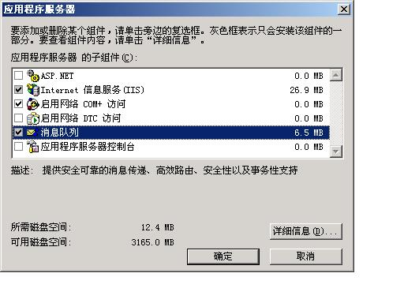

windows xp 下安装消息队列时提示：无法启动MSMQ服务错误代码：0x42c错误描述：依存服务或组无法启动请问  
最佳答案解决办法：重新安装msdtc服务[出错继续执行]  
开始－－运行－－cmd  
net stop msdtc  
msdtc -uninstall  
msdtc - install  
net start msdtc

config